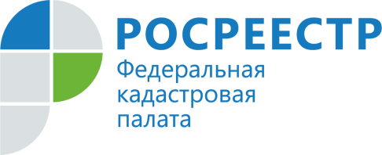

ПРЕСС-РЕЛИЗ
Новосибирцам рассказали, как получить электронную подпись
Удостоверяющий центр, работающий на базе Кадастровой палаты по Новосибирской области, на протяжении нескольких лет выдаёт сертификаты усиленной квалифицированной электронной подписи. За первое полугодие 2021 года выдано более 50 сертификатов физическим и юридическим лицам, индивидуальным предпринимателям.
Электронная подпись – аналог собственноручной подписи, с помощью которой можно заверять электронные документы. Полученная в удостоверяющем центре электронная подпись имеет юридическую силу и действует по всей России в течение 15 месяцев.
С помощью электронной подписи граждане могут дистанционно подавать документы на кадастровый учёт и регистрацию прав, получать сведения из Единого государственного реестра недвижимости (ЕГРН). Владельцы электронной подписи могут подать в личном кабинете на сайте Росреестра заявление о невозможности проведения сделок без их личного участия. Для юридических лиц и предпринимателей электронная подпись позволяет участвовать в электронных торгах и вести электронный документооборот.
«Чтобы получить сертификат электронной подписи, необходимо зарегистрироваться на сайте удостоверяющего центра Кадастровой палаты и загрузить необходимые документы. После оплаты услуги заявителю необходимо удостоверить свою личность в офисе Кадастровой палаты», – поясняет ведущий программист Кадастровой палаты по Новосибирской области Ольга Дорогина.
Для создания сертификата электронной подписи физическому лицу потребуются оригиналы паспорта, СНИЛС, ИНН. Состав пакета документов для юридических лиц, индивидуальных предпринимателей, кадастровых инженеров и нотариусов можно узнать в разделе «Поддержка» на сайте удостоверяющего центра Кадастровой палаты: uc.kadastr.ru.
Подробную информацию о порядке работы удостоверяющего центра региональной Кадастровой палаты можно получить по телефону: 8 (383) 349-95-69, доб.2. Вопросы также принимаются на электронный адрес: DoroginaOV@54.kadastr.ru, с указанием номера телефона для связи.

